Livets stamtræ *Biologi, 8.klasse*

# Livets stamtræ

Dagsorden

Mål & begreber

Skrammel?

Fortsættelse af opgave

Arter

Livets stamtræ

Klassifikation/systematik

Noter

# Mål og begreber

* Klassifikation
* At liv er opstået én gang og alt liv er opstået en gang og at det derfor er forbundet.
* Hvad er art, hvad er race
* Evolution har intet mål

# Skrammel?

Hvorfor har nogle hvaler hofteskål? Hvorfor har mennesket blindtarm?

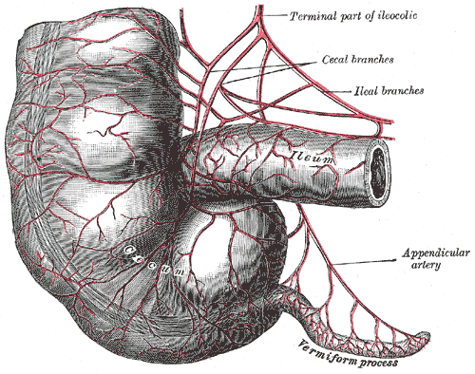

# Opgave

1. Arbejd videre med [opgaven](http://mkuv.dk/presentations/Biologi/Evolution-3-8-kl.html?full#/opgave) fra sidst.
2. OBS! *I har 60 minutter og resten er lektier!.*

# Art

## En definition:

En art er i stand til at formere sig og få levedygtigt afkom der selv kan få afkom

Mulddyret Er ikke en art

# Stamtræer (1/4)

* Et billede på sammenhænge mellem alt levende
* Trækker linjer tilbage til en fælles forfader
* Viser ofte dyr eller mennesker som længere fremme i evolutionen, *- dette er noget vrøvl, intet liv er "længere" fremme i evolutionen end andet!*

# Stamtræer (2/4)

## Hvirveldyr

# Stamtræer (3/4)

Følgende stamtræ viser sammenhængen med de organismer der i 2007 var blevet gensekventeret

# Stamtræer (4/4)

# Klassifikation

Rige: Animalia (dyr)

Række: Chordata (rygstrengsdyr)

Underrække: Vertebrata (hvirveldyr)

Overklasse: Tetrapoda

Klasse: Reptilia (krybdyr)

Overorden: Dinosauria

Orden: Saurischia

Underorden: Theropoda

Familie: Tyrannosauridae

Slægt: Tyrannosaurus

Art: Tyrannosaurus Rex

T.rex på wikipedia

# Lektier

Hvis I ikke er blevet færdige med opgaven skal den sendes. Læs side: 49-55

# Copyright 1/2

Dette værk er licenseret under en [Creative Commons Navngivelse-DelPåSammeVilkår 2.5 Danmark Licens](http://creativecommons.org/licenses/by-sa/2.5/dk/)

Eksternt materiale i form af linkede artikler, opgaver o.lign, se de respektive sider for deres ophavrettigheder.

# Copyright 2/2

"Tree of life by Haeckel" by Ernst Haeckel - First version from en.wikipedia; description page was here. Later versions derived from this scan, from the American Philosophical Society Museum.. Licensed under Public domain via Wikimedia Commons.

"Spindle diagram" by Petter Bøckman - Own work. Licensed under Public domain via Wikimedia Commons.